Cultura: Pueblo sin plástico

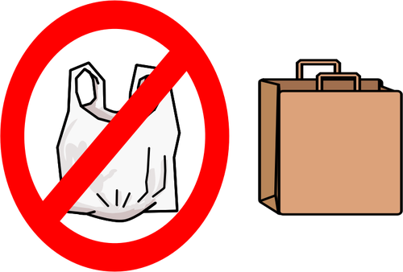

Parte 1:

Antes de ver un video cultural, usa [www.wordreference.com](http://www.wordreference.com) para buscar y escribir la definición en inglés:

1. La basura= Garbage/trash
2. El ambiente= air/atmosphere/environment
3. Sustituir= Replace
4. Prohibir= Ban/Prohibit
5. El consumo= Consumption
6. El ciudadano= Civic/Citizen
7. La conciencia= Conscience
8. La conservación= Conservation/Preservation
9. El sistema= System
10. Reciclar= Recycle
11. Multar= Fine/Ticket
12. La ley= Law
13. El popote= Straw
14. El rescate= Rescue
15. El cambio= Change/Exchange/Swap

Parte 2:

Mira [este video](https://www.youtube.com/watch?v=2aKWKZHFKn0) y completa las preguntas sobre lo que ves y escuchas.

1. Un pueblo que se llama _________________ en Guatemala prohíbe el uso del plástico.

a.) La Ciudad de Guatemala c.) San Pedro la Laguna

b.) Quetzaltenango d.) Cobán

1. Las personas usan ____________________ de tela (fabric.)

a.) servilletas c.) platos

b.) mesas d.) vasos

1. ¿Cierto o falso? En vez de (instead of) plástico, ellos usan cestas de bananas.
2. ____ Los pescadores ______________ del pueblo organizan un sistema para limpiar el agua del Lago Atitlán.
3. Ellos sacan entre ________________ costales (sacks) de basura en un año.

a.) cuatrocientos y quinientos c.) mil y dos mil

b.) seiscientos y ochocientos d.) seiscientos y setecientos

1. ¿**Cierto** o falso? El pueblo tiene un sistema de separar y reciclar la basura.
2. En el país de Guatemala, es _______ rairo ______________ reciclar.
3. En menos de una año(s) han reducido (they have reduced) el consumo de plástico por 80%.

Parte 3:

9. En tu opinión, ¿es importante prohibir el uso de plástico desechable (single-use?) Es importante prohibir el uso.

10. ¿Por qué es difícil a veces evitar (to avoid) usar plástico desechable? Porque muchas personas desechable.

11. ¿Estás de acuerdo (Do you agree) que las personas que usan plástico desechable deben recibir una multa? Explica. Yo estoy porque

12. ¿Dónde en los Estados Unidos prohíben el uso de plástico desechable también?